**Общество с ограниченной ответственностью**

**«Пермское Мясоперерабатывающее Предприятие»**

614034, г. Пермь, ул. Нижнекамская, 25а

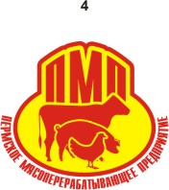Тел/Факс: 8 (342) 214 41 09

ОГРН 1125908004530

Филиал ПАО «БАНК УРАЛСИБ» в г. Уфа

ИНН/КПП 5908051961/590801001

Расчетный счет 40702810701290000218

Корр. счет 30101810600000000770

БИК 048073770

e-mail: Info@pmp-company.ru

Компания ООО «ПМП» предлагает Вашему вниманию продукцию нашего производства

**Компания «ПМП» - это:**

1.Эффективно работающее предприятие с 2012 года.

2. Собственное производство

3. Соответствие всей продукции требованиям ГОСТ/СТО

4. Возможность разработки рецептуры продукции под индивидуальные требования клиента.

5. Гибкая система взаиморасчетов.

**Предлагаемый ассортимент продукции:**

Бескостное мясо птицы с грудки/с ног (ЦБ/несушка) – монолит

Фарш из мяса птицы (ММО) - ГОСТ/СТО

Фарш из мяса птицы (ММО) - СТО - фасованный продукт

Мясо кур (суповая птица) - в индивидуальной упаковке

**Условия работы:**

Работа по предоплате, по факту загрузки или доставки продукции

Отгрузка по согласованному графику

Логистика: самовывоз, доставка собственным транспортом (рефрижератор -18)

**Бескостное мясо кур с несушки без кожи**

**(товар весовой в индивидуальной упаковке)**

Данный продукт является отличным источником белка. Высокое содержание белка в мясе с грудки и ног кур обеспечивают сырье высокой влагосвязывающей способностью (коэффициент влагосвязывания 0,495 - как у говядины). Использовать данное сырье рекомендуется при производстве колбасных изделий (рубленые, п/к и в/к колбасы), ветчин, полуфабрикатов (колбаски, котлеты, шницеля) и деликатесной группы (рулеты, мясо прессованное).

Использование бескостного мяса кур позволит снизить себестоимость продукта за счет замены более дорогого мясного сырья (говядины, а также свинины нежирной и полужирной) на 5-20% в зависимости от класса (категории) и структуры продукта. Поскольку «суповой» курочке нет нужды быстро наращивать мышечную массу, - она же не бройлерная - стимулирующие вещества в корм не добавляются и в виде следов в мясе (антибиотики) не содержатся.

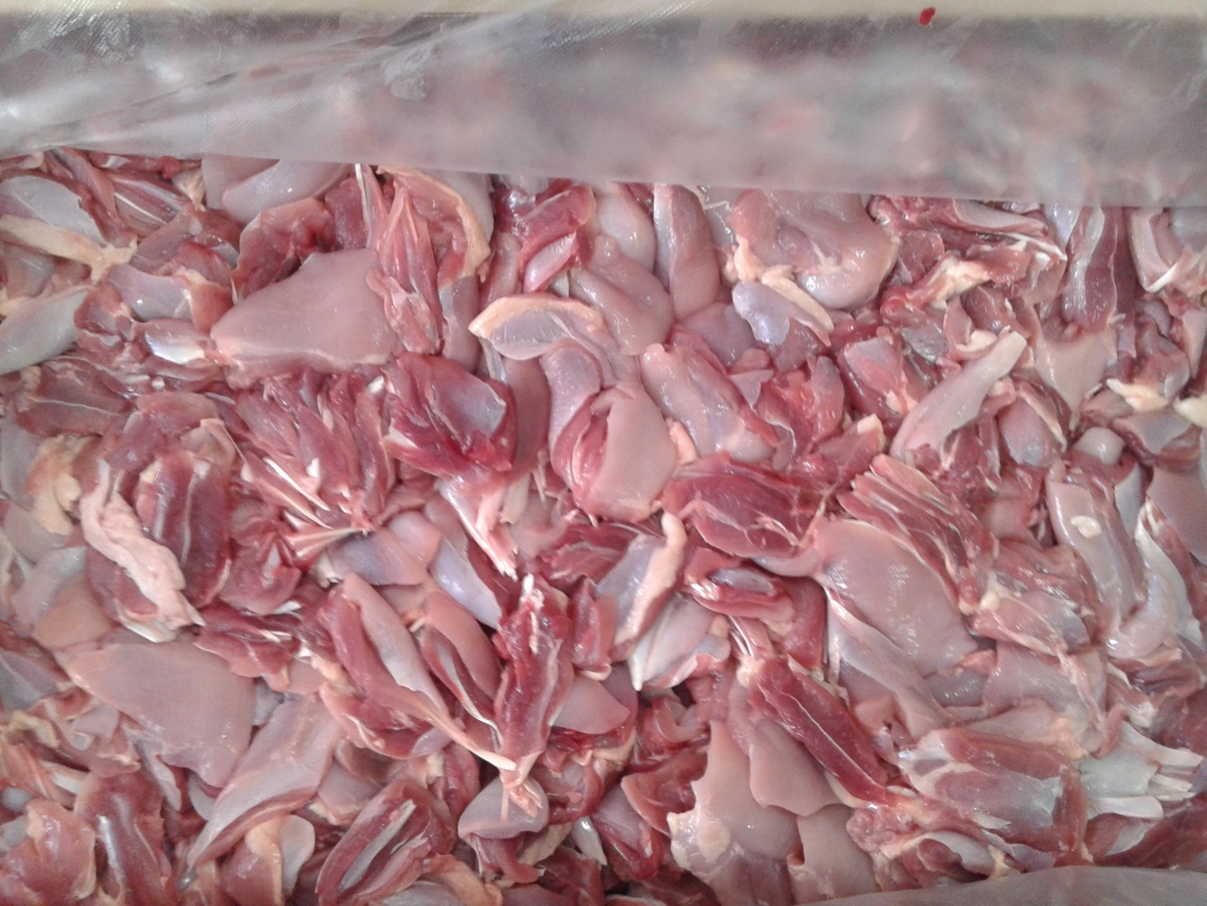

***Бескостное мясо с ног кур несушки (без кожи)***

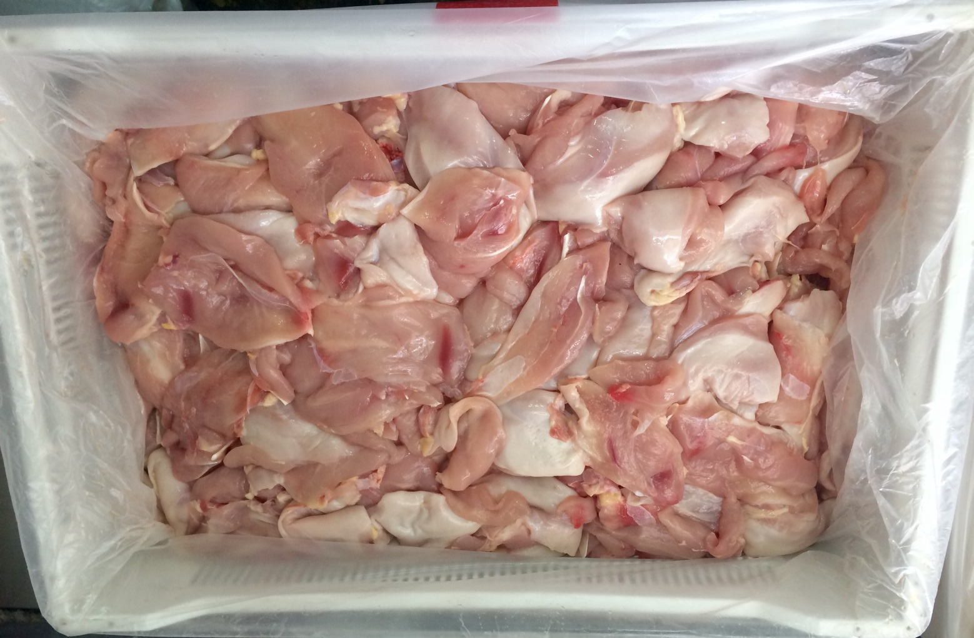

***Бескостное мясо с грудки кур несушки (без кожи)***

**Мясо механической обвалки ГОСТ**

ММО - мясо птицы прошедшее механическую обвалку, различается по содержанию белка, жира и влаги, имеет однородную структуру.

ММО производства ООО « ПМП» имеет средние следующие показатели

Белок не менее 12,5-14,5%

Жир не более 16-18 %

Влага не более 64-70%

Костный остаток до 0,2%

ММО применяется как не дорогой белковый компонент для приготовления вареных и копченых колбас, сосисок, сарделек, полуфабрикатов, таких как котлеты, пельмени. Использование ММО позволит снизить себестоимость продукта, за счет замены более дорогостоящего мясного сырья до 70% в зависимости от категории готового продукта, а так же может использоваться как готовый к применению продукт.

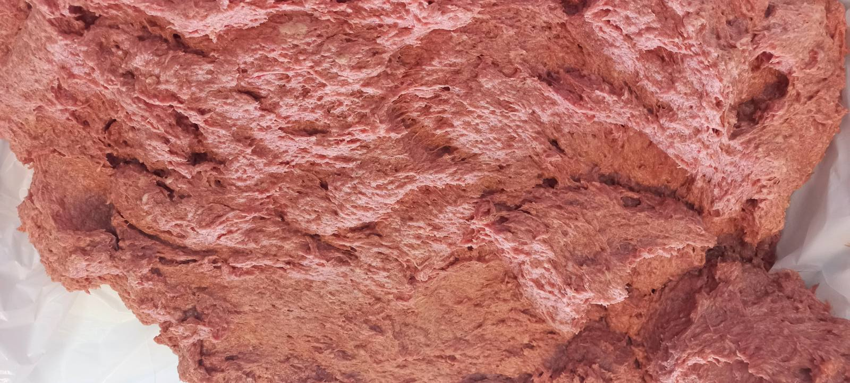

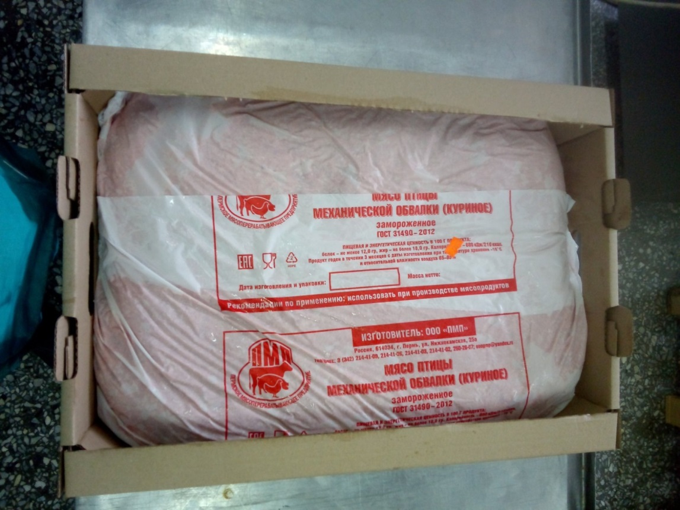

**МЯСО кур**

В состав мяса птицы входят вода, белки, жир, углеводы, экстрактивные и минеральные вещества, витамины, ферменты. Белков в мясе птицы содержится от 12% до 24%. Количество их зависит от вида, возраста и упитанности птицы. Чем моложе и менее упитанна птица, тем больше белков содержит ее мясо. По содержанию белков мясо такой птицы, как куры, значительно превосходит мясо скота. Среди белков птицы наибольшая часть приходится на долю полноценных. Минеральные вещества (0,5—1,2%) в мясе птицы представлены солями калия, натрия, кальция, фосфора, железа и др. Экстрактивных веществ в нем содержится несколько больше (1,5%), чем в мясе убойного скота; особенно богаты ими белые грудные мышцы кур и индеек. Витамины представлены витаминами А, В,, В2, РР и др.

Пищевая ценность мяса птицы характеризуется количеством и соотношением белков, жиров, витаминов, минеральных веществ и степенью их усвоения организмом человека; она обусловлена также энергетическим содержанием и вкусовыми свойствами мяса. Лучше усваивается и обладает хорошими вкусовыми свойствами мясо с равным содержанием белков и жиров. Наибольшей пищевой ценностью обладает мышечная ткань, так как она содержит преимущественно полноценные белки с наиболее благоприятными для организма человека незаменимых аминокислот.

